**关系模式及函数依赖分析**

1. 学生表 S(Sno, Sname, Sbirth, Dept, Class, Rno)

（dept：系名、Rno：宿舍区、Class：班号、Dept:系名、Pname：专业名、Office:系办公室地点、 Myear1：成立年月、Myear2：入会年份）

**极小函数依赖集:**

Sno → Sname, Sbirth, Dept, Class, Rno

Class → Dept

Dept → Rno（同系的学生住在同一宿舍区）

**候选码:**

Sno

**外部码:**

Dept （外键，关联系表）

Class （外键，关联班级表）

**是否全码:**

否。

2. 班级表 C(Class, Pname, Dept, Cnum, Cyear)

**极小函数依赖集:**

Class → {Pname, Cnum, Cyear} （班号唯一决定班级所有属性）

Pname,Cyear → Class （入校年份和专业唯一决定班号）

Pname →Dept

**候选码:**

Class, Pname, Cyear

**外部码:**

Dept （外键，关联系表）

**是否全码:**

否。

3. 系表 D(Dept, Dno, Office, Dnum)

**极小函数依赖集:**

Dno → Dept, Office, Dnum（ 系号唯一决定其他属性）

Dept→Dno

**候选码:**

Dept 、Dno

**外部码:**

无（该表没有外键）。

**是否全码:**

否。

4. 学会表 M(Mname, Myear1，Myear2, Maddr, Mnum)

**极小函数依赖集:**

Mname → Myear1, Maddr, Mnum（学会名唯一决定其他属性）

（Sno，Mname）→Myear2

**候选码:**

Mname（唯一标识每个学会）

**外部码:**

无。

**是否全码:**

否。

**S传递函数依赖:**

因为Sno → Class、Class→ Dept，因此 Sno → Dept 是传递函数依赖

因为Class → Pname、Pname → Dept，因此 Cno → Dept 是传递函数依赖

因为Sno→Class、Class→Dept，Dept→Rno，因此Sno→Rno是传递函数依赖

**C**传递函数依赖:

因为Class→Pname、Pname→Dept，因此Class→Dept是传递函数依赖

**完全函数依赖与部分函数依赖**

**完全函数依赖：**

Sno，Mname）→Myear2和（Pname，Cyear）→Class函数依赖左部具有两个属性

**部分函数依赖：**

X

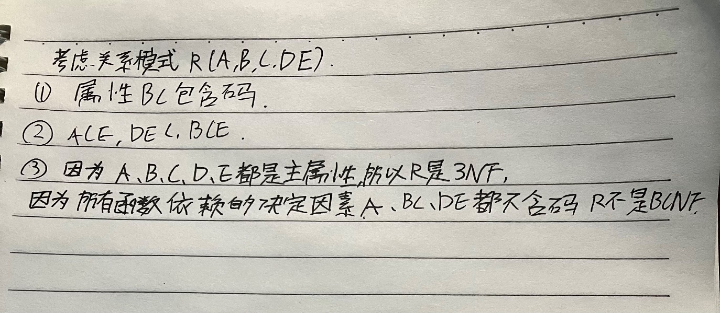

**1. 如果 R 是 BCNF 关系模式，则 R 是 3NF 关系模式，反之则不然。**

##### (1) 假设 R 是 BCNF 关系模式，证明 R 是 3NF 关系模式：

根据定义，BCNF 是 3NF 的一个特殊情况，因此满足 BCNF 的模式一定也满足 3NF。因此可以直接得出结论，若 R 是 BCNF，则 R 也是 3NF。

(2) 假设 R 是 3NF，但 R 不一定是 BCNF：

通过反例证明。设关系 R(S,T,J)，属性集合 S,T,J 的函数依赖集如下：

(S,J)→T且(S,T)→J(S, J)

其中，(S,J)和 (S,T) 都是候选码。

此时：

R 满足 3NF，因为不存在非主属性对码传递依赖或部分依赖。

但 R 不满足 BCNF，因为 T 是非主属性，依赖于候选码的一部分 (S,J)。

因此 R 是 3NF，但 R 不一定是 BCNF。

**2. 如果 R 是 3NF 关系模式，则 R 一定是 2NF 关系模式。**

(1) 3NF 的定义包含 2NF 的要求：

2NF 的要求是每个非主属性不能对候选码有部分依赖。而 3NF 规定：

每个非主属性必须对每个候选码完全依赖（不允许部分依赖）。

若存在传递依赖，传递依赖的中间属性必须是候选码。

因此，满足 3NF 的模式自然也会满足 2NF。

(2) 假设 R 是 3NF，但 R 不满足 2NF，证明矛盾：

反设 R 是 3NF，但 R 不满足 2NF，则必然存在某个非主属性对候选码有部分依赖，这与 3NF 的定义矛盾。

因此，若 R 是 3NF，则R 一定是 2NF。